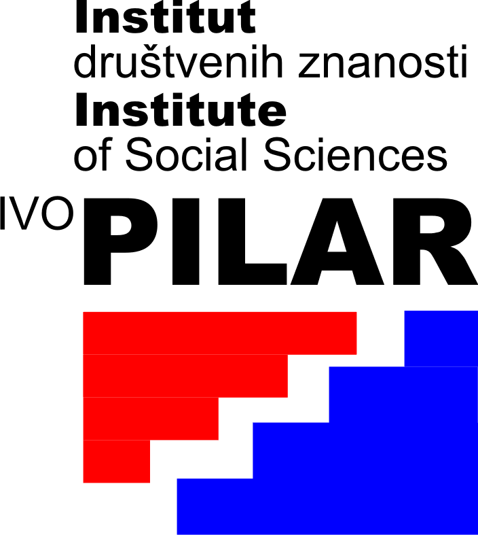
Marulićev trg 19/1, HR-10000 Zagreb; Tel: ++ 385 1 4886-800, Fax: ++
385 1 4828-296; ured@pilar.hr ; www.pilar.hr ; OIB: 32840574937; IBAN:
HR3323600001101455340

PODRUČNI CENTAR VUKOVAR
Josipa Jurja Strossmayera 25, p.p. 58
HR-32000 VUKOVAR
Tel: ++ 385 32 450-323 / Fax: ++385 32 450-348

Programsko-organizacijski odbor
26. znanstveno-stručnog skupa
„Vukovar ’91. – trideset i dvije godine poslije“

POZIV ZA PRIJAVU RADOVA

Pod pokroviteljstvom Vukovarsko-srijemske županije a u prigodi obilježavanja 18. studenoga – Dana sjećanja na žrtvu Vukovara 1991. godine, Institut društvenih znanosti Ivo Pilar i Područni centar Instituta Pilar iz Vukovara, organiziraju tradicionalni 26. znanstveno-stručni skup: „Vukovar ’91. – trideset i dvije godine poslije“, koji će se održati u Vukovaru, 14. i 15. studenog 2024. godine na temu:

Ilegalne migracije i (ne)sigurnost na hrvatskim granicama

Nastavno na započetu raspravu u okviru znanstvenog kolokvija Migracije danas – teorijski, činjenični i vrijednosni aspekti u Vukovaru 2023. godine, a s osvrtom na prethodna razmatranja pitanja migracija na Pilarovim znanstveno-stručnim skupovima Vukovar ’91. odlučili smo ponovno aktualizirati tu temu jer držimo da je iznimno važna i jedan je od ozbiljnih problema s kojima se članice EU danas suočavaju pa tako i Hrvatska. Masovne migracije, kako je to iskustvo migrantske/izbjegličke krize iz 2015./2016. godine pokazalo, stvara određene probleme unutar društava u kojima se događaju. Sve društvene promjene do kojih dolazi uslijed takvih migrantskih situacija na državnim granicama periferije EU snažno utječe, kako na migrante tako i na lokalne zajednice koje na pograničnom teritoriju žive. Nedokumentiranost i ilegalnost prelazaka hrvatskih državnih granica zadnjih devet godina odlike su suvremenih neregularnih kretanja manjih skupina 'ljudi u pokretu' čije zadržavanje i prihvat, kao i proces legaliziranja ostanka na teritoriju EU istovremeno predstavlja i sigurnosni problem.
U tom je kontekstu Zapadnobalkanska ruta nastala kao tranzitni koridor putem kojeg krijumčarenje i trgovanje ljudima – migrantima – predstavlja ugrozu njihovih života, ali i prijetnju za sigurnost lokalnih zajednica koje žive na periferiji EU. Ovim skupom se želi otvoriti znanstveno-stručna rasprava o suvremenom režimu migracija na teritoriju Hrvatske, kao i o moći i zakonskim ovlastima koje država kao članica EU ima na raspolaganju kako bi se učinkovito nosila s problemom neregularnih migracija. U konačnici, progovoriti će se i o sigurnosnom aspektu nedokumentiranih i ilegalnih prelazaka hrvatskih granica migranata u tranzitu. Očekuje se da će rasprava s jedne strane pridonijeti dubljem razumijevanju suprotstavljenih znanstveno-stručnih narativa i diskursa o suvremenim obilježjima migracija na hrvatskom teritoriju. S druge strane, raspravom se namjerava ukazati i na potencijal jasnijeg konceptualnog definiranja pojmova suvremenih režima migracija i neregularnih migrantskih kretanja, kako u znanstvenoj, tako i u široj društvenoj zajednici. U prilog tomu ide i konceptualizacija samog naslova i teme skupa.

Ovim putem želimo potaknuti hrvatske znanstvenike i stručnjake na suradnju te pozvati zainteresirane da prijave radove koji će omogućiti bolje razumijevanje suvremenih migracijskih procesa i društvenih fenomena na teritoriju Republike Hrvatske.

Mjesto i datum održavanja znanstveno-stručnog skupa: 14. – 15. studeni 2024. godine, Hrvatski dom Vukovar, Multimedijalna dvorana Ružičkine kuće, J. J. Strossmayera 25, Vukovar.

Jezik znanstveno-stručnog skupa: hrvatski jezik.

Sadržaj prijavnice za znanstveno-stručni skup:
- naslov
- sažetak (do 300 riječi)
- ključne riječi (do 5 riječi ili fraza)
- kraći životopis (do 100 riječi).

Sadržaj prijavnice treba poslati u Word dokumentu, font TNR, veličina 12, jednostrukog razmaka između redaka i odlomaka.

Važna napomena: prijavnicu treba dostaviti na hrvatskom i engleskom jeziku, jer će program i prihvaćeni radovi za izlaganje na skupu biti tiskani u prigodnoj Knjizi sažetaka.

Ispunjenu prijavnicu dostavlja se na elektronsku poštu predsjednice Programsko-organizacijskog odbora skupa, dr.sc. Sandri Cvikić: sandra.cvikic@pilar.hr najkasnije do 30. lipnja 2024. godine.

15. srpnja 2024. godine Programsko-organizacijski odbor će po završetku recenzentskog postupka, dostaviti potvrde o prihvaćanju odabranih radova.

Svaki sudionik skupa imati će na raspolaganju svu potrebnu tehničku potporu, a predviđeno vrijeme za izlaganje je 20 minuta.

Za sudjelovanje na konferenciji potrebno je uplatiti kotizaciju od 70 € po sudioniku najkasnije do 31. srpnja 2024. Upute za uplatu kotizacije sudionici će dobiti zajedno s potvrdom o prihvaćanju rada.

Važna napomena: Institut Pilar pokriva troškove smještaja (Villa Martini u Vukovaru: https://villamartini.hr/ ), kao i konzumaciju hrane i pića tijekom trajanja skupa.

Nakon znanstveno-stručnog skupa radove (do 8000 riječi) napisane na engleskom jeziku potrebno je dostaviti najkasnije do 31. siječnja 2025. godine kako bi, po završetku recenzentskog postupka, bili objavljeni u publikaciji kod priznatog međunarodnog izdavača.

Za dodatne obavijesti i pojašnjenja molimo nazvati: 032 450 323 / 098/298 129.

Programsko-organizacijski odbor:
Sandra Cvikić (predsjednica), Ivana Bendra, Matea Milak, Alenka Paradžik, Jakov Zucić, Mateo Žanić, Dražen Živić

Organizatori:
Institut društvenih znanosti Ivo Pilar, Zagreb, Marulićev trg 19
Institut društvenih znanosti Ivo Pilar – Područni centar Vukovar, Vukovar, J. J. Strossmayera 25

Pokrovitelj:
Vukovarsko-srijemska županija

Važni datumi:

- datum održavanja znanstveno-stručnog skupa: 14. – 15. studeni 2024. godine
- rok predaje prijavnice (do 300 riječi): 30. lipanj 2024. godine
- datum obavijesti o prihvaćanju rada: 15. srpnja 2024. godine
- rok za uplatu kotizacije (70 €): 31. srpnja 2024. godine
- rok predaje radova (do 8000 riječi): 31. siječnja 2025. godine

Marulićev trg 19/1, HR-10000 Zagreb; Tel: ++ 385 1 4886-800, Fax: ++
385 1 4828-296; ured@pilar.hr ; www.pilar.hr ; OIB: 32840574937; IBAN:
HR3323600001101455340

PODRUČNI CENTAR VUKOVAR
Josipa Jurja Strossmayera 25, p.p. 58
HR-32000 VUKOVAR
Tel: ++ 385 32 450-323 / Fax: ++385 32 450-348

PRIJAVNICA

Molimo Vas da popunite sljedeći obrazac i pošaljete ga najkasnije do 30. lipnja 2024. godine na E-adresu: sandra.cvikic@pilar.hr .

Ime i prezime, titula
Matična ustanova
E-adresa
Telefon/Mob.
Naslov rada | Hrvatski jezik
Naslov rada | Engleski jezik
Ključne riječi (do 5 riječi ili fraza) | Hrvatski jezik
Ključne riječi (do 5 riječi ili fraza) | Engleski jezik
Sažetak (do 300 riječi) | Hrvatski jezik
Sažetak (do 300 riječi) | Engleski jezik
Kraći životopis (do 100 riječi) | Hrvatski jezik
Kraći životopis (do 100 riječi) | Engleski jezik

